Plan de travail n°17 – CM₁
Lundi 27 avril 2020

Calcul mental* :
Compétence : décomposer une fraction sous la forme d’une somme d’un entier et d’une fraction inférieure à 1.

Exemple : $\frac{8}{3}$ = $\frac{3}{3}$ + $\frac{3}{3}$ + $\frac{2}{3}$ = 1 + 1 + $\frac{2}{3}$ = 2 + $\frac{2}{3}$

$$\frac{14}{3}$$ | $$\frac{7}{2}$$ | $$\frac{9}{4}$$ | $$\frac{19}{4}$$ | $$\frac{19}{3}$$
$$\frac{8}{5}$$ | $$\frac{102}{100}$$ | $$\frac{205}{100}$$ | $$\frac{15}{10}$$ | $$\frac{123}{10}$$

Mots de dictée :
Liste de mots à mémoriser :
une dent – l’âge – fêter – un exploit – comme – moche – enlever – un dentier – pendant – sauter – le téléphone – pleurer – alerter – une grand-mère – une victoire – enfin – Ça y est – une réussite
mots : Antoine & Oscar mots : Lucas

Grammaire :

Activité n°1 (réinvestissement) : Le groupe nominal (merci de m’envoyer ce travail)

Compétence : Enrichir des groupes nominaux.

- Tâche n°1 : visionne de nouveau la vidéo en cliquant sur le lien ci-dessous.

Vidéo : https://www.youtube.com/watch?v=HRP6Zfc44l0
- Tâche n°2 : exercice n°9 p 31

Activité n°2 (apprentissage) : Les déterminants du GN – les articles

Compétence : reconnaître et utiliser les articles

- Tâche n°1 : visionne la vidéo en cliquant sur le lien ci-dessous.

Vidéo : https://lesfondamentaux.reseau-canope.fr/video/les-articles-definis-et-indefinis-1.html

- Tâche n°2 : exercices d’appropriation

n°3 p 33

n°4 p 33

Mathématiques : Passer de la fraction décimale au nombre décimal
Compétences :
- Passer de l’écriture fractionnaire à l’écriture décimale.
- Placer des fractions décimales et des nombres décimaux sur une droite.

- Tâche n°1 : visionne la vidéo en cliquant sur le lien ci-dessous.

Vidéo : https://www.youtube.com/watch?v=3yI_cLxXmbo

- Tâche n°2 : exercices d’appropriation Correction des exercices pendant la classe virtuelle de lundi après-midi.

n°1 p 40

n°4 p 41

n°8 p 41

Science : Le développement des animaux – Séance n°2 : les animaux à développement direct avec mue
Tâche n°1 : Visionne les 3 vidéos sur le phasme publiées sur le site

Vidéo n°1 : Phasme
Vidéo n°2 : Naissance d’un phasme du Pérou vue de très près.
Vidéo n°3 : Phasme en train de muer

Tâche n°2 : recopie la trace écrite ci-dessous à la suite de celle de la fois dernière.

II/ Les animaux à développement direct avec mue
A/ Exemple des phasmes
Le phasme est un insecte sans aile : il a 6 pattes, son corps est divisé en 3 parties : la tête, le thorax et l’abdomen.
A la naissance, les jeunes phasmes ressemblent à l’adulte : les phasmes ont donc un développement direct. Pour pouvoir grandir et atteindre leur taille adulte, les jeunes phasmes vont muer 7 fois c’est-à-dire sortir de leur carapace « peau » : leur croissance est discontinue .
Tâche n°3 : visionne la vidéo suivante

Vidéo n°4 : Mue du serpent

Tâche n°4 : recopie la trace écrite ci-dessous à la suite.

B/ Exemple du serpent des blés
Comme le phasme, le serpent des blés a un développement direct et une croissance discontinue : à la naissance les petits ressemblent à l’adulte et pour grandir et atteindre leur taille adulte ils doivent muer.

Conclusion : Certains animaux recouverts d’une carapace (comme les phasmes, les crustacés) ou d’une peau très rigide (comme les serpents) ont un développement direct (les jeunes ressemblent à l’adulte) mais doivent muer pour grandir : leur croissance est discontinue.

Lecture : « Travail de la fluence » Activité à réaliser avec l’aide d’un adulte et prévoir un chronomètre (celui du portable)

Compétence : lire à voix haute correctement un texte et de plus en plus vite. (Objectif : devenir un lecteur expert)

Tâche 1 : Lis avec un adulte les consignes de fonctionnement de l’activité fluence en cliquant sur le lien « Activité fluence_fonctionnement » publié sur le site.

Tâche 2 :
- Clique sur le lien « Texte_semaine 2 » publié sur le site.
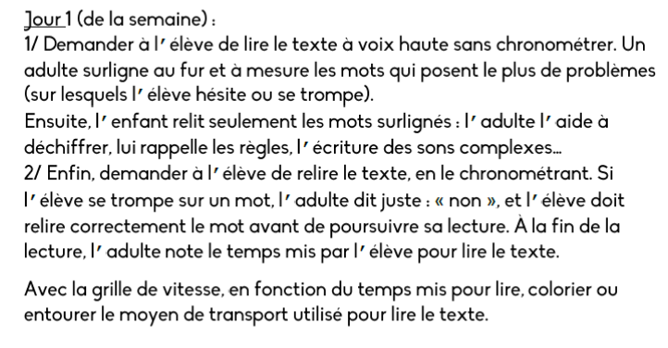
Attention à bien respecter la ponctuation et à faire les liaisons

Nombre du jour :
Compétence : lire, écrire, décomposer, comparer, ordonner, encadrer, arrondir, placer sur une demi-droite les grands nombres.

Clique sur le lien « Nombre du jour » publié sur le site.

Lecture du soir : « Le Chevalier au bouclier vert »

Compétence : lire et comprendre un texte.

Continue la lecture du chapitre 9. Les questions seront données jeudi !

